3.РОЗРОБКА ПРОГРАМИ ГІДРАВЛІЧНОГО РОЗРАХУНКУ ПАРОПРОВОДІВ

3.1.Інтерфейс програми
Інтерфейс програми є важливим критерієм при оцінюванні програми. Адже не дуже хочеться працювати з програмою, в якої недосконалий інтерфейс і вам незручно виконувати вашу роботу. Програма повинна якнайбільше забезпечити комфорт користувача при роботі з нею. Керуючись цим правилом я і створював інтерфейс своєї програми.
Весь інтерфейс (рис. 9) був розроблений засобами мови програмування Delphi за допомогою візуального проектування форм. Саме така мова програмування, як Delphi забезпечить найпростіший і найбільш знайомий користувачу інтерфейс (стандартна програма в операційній системі Windows) майбутньої програми гідравлічного розрахунку паропроводів. Крім цього така мова програмування проста у користуванні та наділена достатньою кількістю можливостей для створення даної програми, має досить зручний і зрозумілий інтерфейс, та не потребує високих технічних характеристик ПК, що ще більш розширює поле користування даним програмним продуктом – Delphi. Також дана мова програмування забезпечує роботу програми в ос Windows, що є найбільш поширеною на даний час.
Технологія роботи у середовищі Delphi базується на ідеях об'єктно-орієнтованого та візуального програмування. Ідея об'єктно-орієнтованого програмування полягає в об'єднанні даних і засобів їх опрацювання (методів) у тип, який називається класом. Конкретною змінною певного класу і є об'єкт. Прикладами об'єктів можуть бути елементи керування у вікні: кнопки, списки, текстові поля тощо. Середовище візуального програмування Delphi — це графічна автоматизована оболонка над об'єктно-орієнтованою версією мови Паскаль (Object Pascal). Якщо у мові Паскаль структурними одиницями є дані та команди, то тут такою структурною одиницею є візуальний об'єкт, який називається компонентом. Автоматизація програмування досягається завдяки можливості переносити компонент на форму (у програму) з палітри компонентів і змінювати його властивості, не вносячи вручну змін до програмного коду.

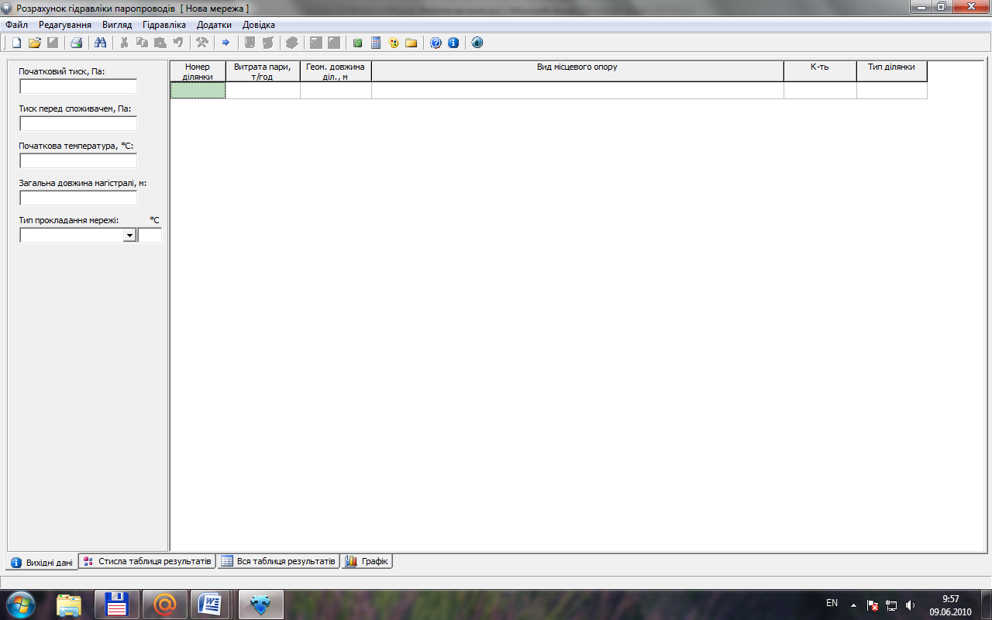
Рис. 9. Інтерфейс програми
Головне меню складається з таких елементів: Файл, Редагування, Вигляд, Гідравліка, Додатки, Довідка (рис. 10).

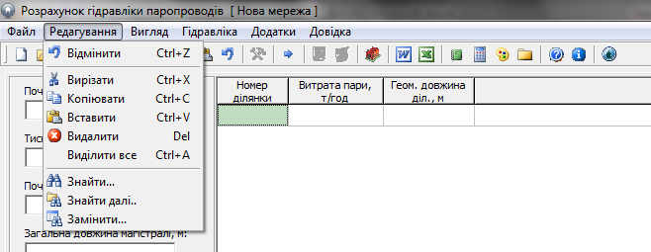

Рис. 10. Вигляд головного меню
Меню Файл містить стандартні команди роботи з файлами проекту. За допомогою цих команд можна:
- створити новий проект засобами програми PARA (Новий);
- відкрити раніше створений проект ( Відкрити ). При обранні цього пункту викликається стандартне діалогове вікно Windows, яке надає можливість огляду всіх дисків та папок для пошуку та відкриття потрібних файлів;
- зберегти новий проект (Зберегти ), при цьому потрібно буде задати його ім’я;
- зберегти проект під іншим ім’ям (або під іншою адресою) (Зберегти як). При цьому робота продовжуватиметься з новоствореною копією, а попередній варіант проекту буде залишатись в закритому вигляді. Місце збереження копії користувач обиратиме через стандартне діалогове вікно Windows;
- попередньо переглянути проект ( Попередній перегляд );
- роздрукувати результати обрахунків ( Друк );
- закрити поточний сеанс і вийти з програми PARA (Вихід).
За допомогою команд меню Редагування можна:
- відмінити останню дію (Відмінити). При повторному зверненні до нього (через меню або комбінацію клавіш) поновлюється висхідний стан. Команда буде активна доти, доки, зміни не будуть збережені в пам’яті;
- видалити (перемістивши в буфер обміну) виділений фрагмент тексту, при умові, що його вікно активнее (Вирізати);
- копіювати в буфер обміну виділений фрагмент тексту, при умові, що його вікно активне (Копіювати);
- вставити скопійований в буфер обміну фрагмент тексту (Вставити);
- видалити виділений перед тим фрагмент текст (Видалити);
- виділити весь вміст активного текстового вікна для подальших операцій (Виділити все);
- знайти у тексті задані слова пошуку (Знайти);
- замінити в тексті як числа, так і слова (Замінити);
В меню Вигляд знаходиться команда Налаштування при натисканні якої з’являється діалогове вікно, в якому можна змінити шлях до бази даних програми.
Меню Гідравліка відповідає за:
- запуск процесу обрахунку (Розрахунок);
- експорт результатів розрахунку (Результати розрахунку), сервісні елементи якого дозволяють здійснювати передачу даних в інші документи, створені різними програмними засобами.
За допомогою команд меню Додатки можна викликати наступні стандартні програмні продукти операційної системи Windows: Блокнот, Калькулятор, Провідник та Paint.
Меню Довідка містить команди виклику довідки, де описано особливості роботи з програмою та інформацію про програму (версія програми, її автор).
Під головним меню програми знаходиться панель інструментів, в якій в послідовності зліва направо знаходяться такі команди:
- - створити новий проект;
- - відкрити новий проект;
- - зберегти проект;
- - роздрукувати результати обрахунків;
- - пошук по проекту;
- - вирізати;
- - копіювати;
- - вставити;
- - відмінити;
- - провести розрахунок;
- - зробити звіт;
- - результати в таблиці Word;
- - результати в таблиці Excel;
- - блокнот Windows;
- - відкрити калькулятор;
- - Paint Windows;
- - провідник Windows;
- - допомога;
- - про програму;
- - введіть пароль.
В нижній частині робочого вікна знаходиться чотири вкладки:
- Вихідні дані;
- Стисла таблиця результатів;
- Вся таблиця результатів;
- Графік.
Наявність даних вкладок дозволяє легко і швидко переходити між окремими розділами програми, що забезпечує більш швидку роботу з програмою.

3.2.Введення даних
Розглянемо першу вкладку «вхідні дані» (рис. 11). Вхідні дані вводяться у дві таблиці, які розташовані в одній вкладці.

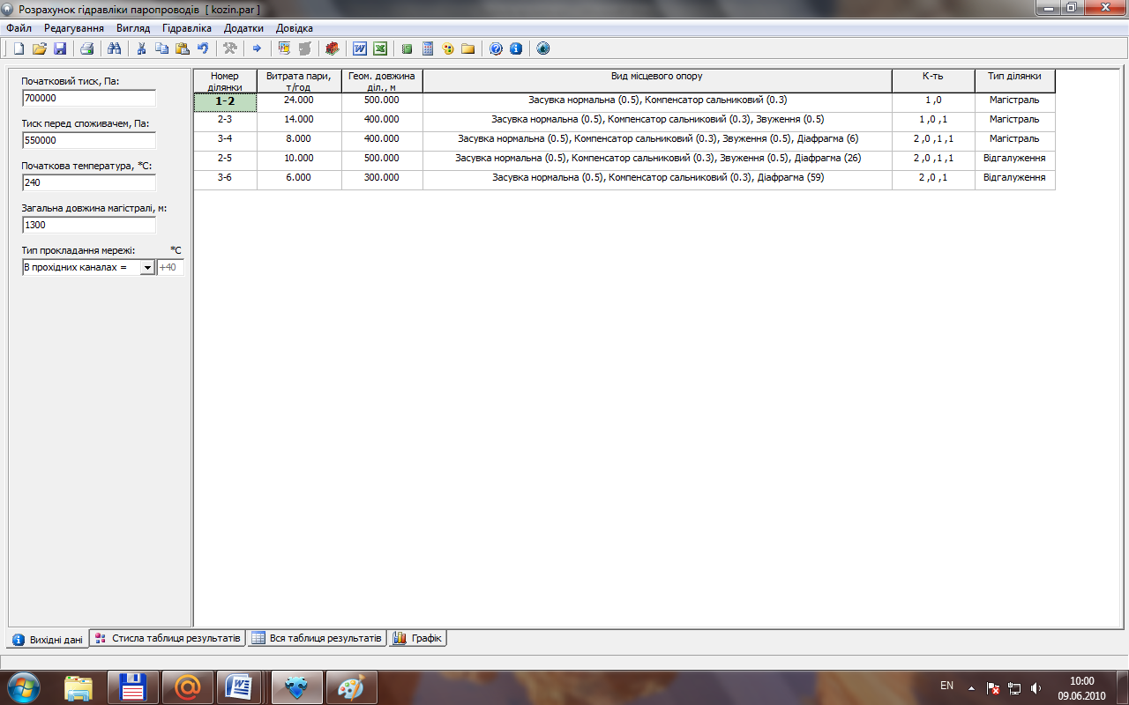
Рис. 11. Вигляд вкладки «вхідні дані».
Таблиця, яка знаходиться зліва відповідає за введення даних для всього розрахунку (рис. 12), а саме:
- Початковий тиск. Сюди вводиться значення тиску, яке відповідає тиску на виході з котельні, тобто тиску на початку магістралі. Вводиться значення в Паскалях.
- Тиск перед споживачем. Дане значення відповідає тиску пари, який повинен бути забезпечений споживачеві. Вводиться значення в Паскалях.
- Початкова температура. Вводиться значення температури, яке відповідає значенню температури на виході з котельні. Температура вводиться в градусах Цельсія.
- Загальна довжина магістралі. Вводиться сума довжин всіх ділянок магістралі, без довжин відгалужень. Значення довжини вводиться в метрах.
- Тип прокладання мережі. В даній комірці міститься спадаючий список з типом прокладання мережі:
- Надземне;
- В непрохідних каналах;
- В прохідних каналах.
При виборі надземного типу прокладання, з’явиться діалогове вікно, де буде запропоновано ввести температуру оточуючого середовища. Дана температура відповідає середньорічній температурі зовнішнього повітря.
При виборі типу прокладання в непрохідних каналах автоматично встановлюється температура +5 ˚С.
При виборі типу прокладання в прохідних каналах автоматично встановлюється температура +40 ˚С.
Значення вибраної чи встановленої температури буде показано справа від комірки типу прокладання мережі.

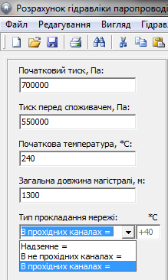
Рис. 12. Введення даних для всього розрахунку
Таблиця в яку вводяться дані для окремих ділянок (рис. 13) знаходиться в правій частині вікна.
Дана таблиця містить шість стовпців і безкінечну кількість рядків. Кожен рядок відповідає за окрему ділянку і оскільки кількість ділянок в проекті може бути різною, то кількість рядків є безкінечними. Кожен стовпець відповідає за відповідні параметри вихідних даних.

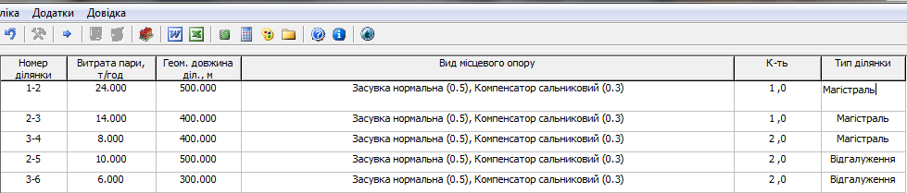
Рис. 13. Введення даних для кожної ділянки
В першому стовпці вказується номер ділянки, при чому він повинен виглядати наступним чином: «1-2», де 1, 2 – номера вузлів мережі. Це потрібно для взаємозв’язку між ділянками магістралі та відгалуженнями.
В другому стовпці вказується розрахункова витрата пари на ділянці в тонах за годину (т/год), з точність до трьох знаків після коми.
В третьому стовпці вказується геометрична довжина ділянки в метрах (м), з точність до трьох знаків після коми.
Четвертий стовпець відповідає за вид місцевого опору (рис. 14). Комірка, яка відноситься до цього стовпця містить безкінечний спадаючий список з видами місцевих опорів:
Засувка нормальна (0.5)
Вентиль з косим шпинделем (0.5)
Вентиль з верт. шпинделем (6)
Зворотній клапан під'йомний (7)
Зворотній клапан поворотний (3)
Кран пробковий (2)
Трійник при злитті потоків прохідний (1.5)
Трійник при злитті потоків відгалуження (2)
Трійник при розділенні потоків прохідний (1)
Трійник при розділенні потоків відгалуження (1.5)
Трійник на потоці розгалуження (2)
Трійник на потоці зустрічному (3)
Грязьовик (10)
Компенсатор сальниковий (0.3)
Компенсатор П-подібний з гладкими відводами (1.7)
Компенсатор П-подібний з круто зігнутими відводами (2.4)
Компенсатор П-подібний з зварними відводами (2.8)
Відводи сталеві зварні одношовні під кутом 60* (0.7)
Відводи сталеві зварні одношовні під кутом 45* (0.3)
Відводи сталеві зварні одношовні під кутом 30* (0.2)
Відводи зварні двошовні під кутом 90* (0.6)
Відводи зварні тришовні під кутом 90* (0.5)
Відводи гнуті під кутом 90* зі складками при R/d=3 (0.8)
Відводи гнуті під кутом 90* зі складками при R/d=4 (0.5)
Відводи гнуті під кутом 90* гладкі при R/d=1 (1)
Відводи гнуті під кутом 90* гладкі при R/d=3 (0.5)
Відводи гнуті під кутом 90* гладкі при R/d=4 (0.3)
Навпроти кожного виду місцевого опору в дужках вказується його значення.

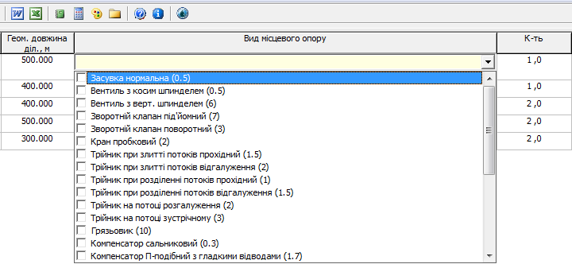
Рис. 14. Вибір видів місцевих опорів
Даний список зроблений безкінечним, для того щоб в нього можна було дописувати нові види місцевих опорів. Тобто, якщо користувач хоче застосувати в своєму проекті вид місцевого опору, якого тут немає, то він може цей вид дописати в даний список. Наприклад: винайшли нову засувку з значенням коефіцієнта опору 0,2. Тоді потрібно відкрити папку «Load», яка по замовчуванню знаходиться в C:\Program Files\PARA\Load, в якій відкрити текстовий файл local_support. В цьому файлі в новому рядку записати назву засувки і через пробіл в дужках значення її опору, через крапку: «нова засувка (0.2)». Потім зберегти зміни і перезапустити програму. Після запуску програми дана засувка буде знаходитися в списку видів місцевого опору і її можна буде використовувати для подальших розрахунків.
Після вибору місцевих опорів, з’являється діалогове вікно, в якому потрібно кожному виду місцевих опорів вказати їх кількість.

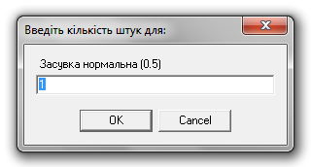
Кількість компенсаторів вказувати непотрібно, оскільки програма це робить автоматично. Кількість кожного виду вибраних місцевих опорів прописується в п’ятому стовпці таблиці вхідних даних.
Шостий стовпець відповідає за тип ділянки (рис. 15). В ньому міститься спадаючий список, в якому вибирається до якої мережі відноситься дана ділянка: магістраль чи відгалуження.

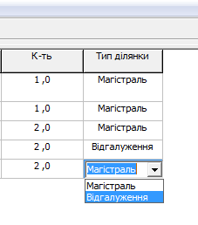
Рис. 15. Вибір типу ділянки
Одна з комірок таблиці завжди є активною, активна комірка виділяється рамкою. Щоб зробити комірку активною, потрібно клавішами керування курсором підвести рамку до цього вічка або натиснути на ньому мишею.
Для введення даних у комірку необхідно зробити його активним і увести дані з клавіатури. Для завершення уведення слід натиснути Enter або одну з клавіш керування курсором. Процес уведення даних закінчиться й активним буде сусідня комірка.
Щоб відредагувати дані у комірці, необхідно:
- зробити комірку активною двічі натиснути у комірці мишею;
- з'явиться текстовий курсор, який можна пересунути клавішами керування курсором у потрібне місце і відредагувати дані;
- вийти з режиму редагування клавішею Enter.
Переходити між комірками таблиці можна за допомогою клавіші Enter або за допомогою мишки.
При наведенні стрілки мишки на таблицю і натисканні її правої клавіші з’явиться контекстне меню (рис. 16), за допомогою якого можна:
- Очистити таблицю введення даних, при цьому будуть очищенні всі комірки введення даних, включаючи дані для всього розрахунку;
- Встановити новий рядок в таблицю введення даних для окремих ділянок. Рядок буде вставлений в верхній частині таблиці;
- Додати новий рядок в таблицю введення даних для окремих ділянок. Рядок буде доданий в нижній частині таблиці;
- Видалити рядок з таблиці введення даних для окремих ділянок, при цьому будуть видалені не тільки значення в рядку, а й весь рядок;
- Друкувати введенні дані.

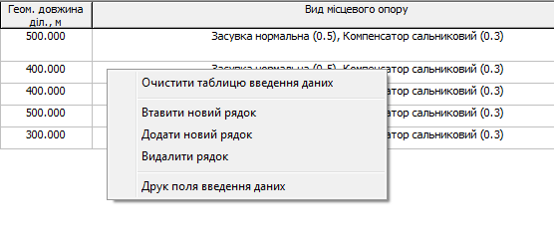
Рис. 16. Вигляд контекстного меню.

3.3.Виведення даних
3.3.1.Загальна таблиця результатів
Запуск розрахунку виконується натисканням команди «Провести розрахунок», після чого активізується вкладка «Вся таблиця результатів» (рис. 17), яка відповідає за виведення даних. Дана вкладка містить таблицю, яка складається з 35 стовпців та тієї кількості рядків, яка була задана в вихідних даних. За такої великої кількості стовпців показати їх всі відразу на моніторі неможливо. Тому в нижній частині вікна знаходиться горизонтальна прокрутка, за допомогою якої можна переглянути всі стовпці. Така ж сама прокрутка (тільки вертикальна) з’явиться в правій частині вікна, тоді , коли кількість рядків буде настильки великою, що їх неможливо буде переглянути на моніторі.

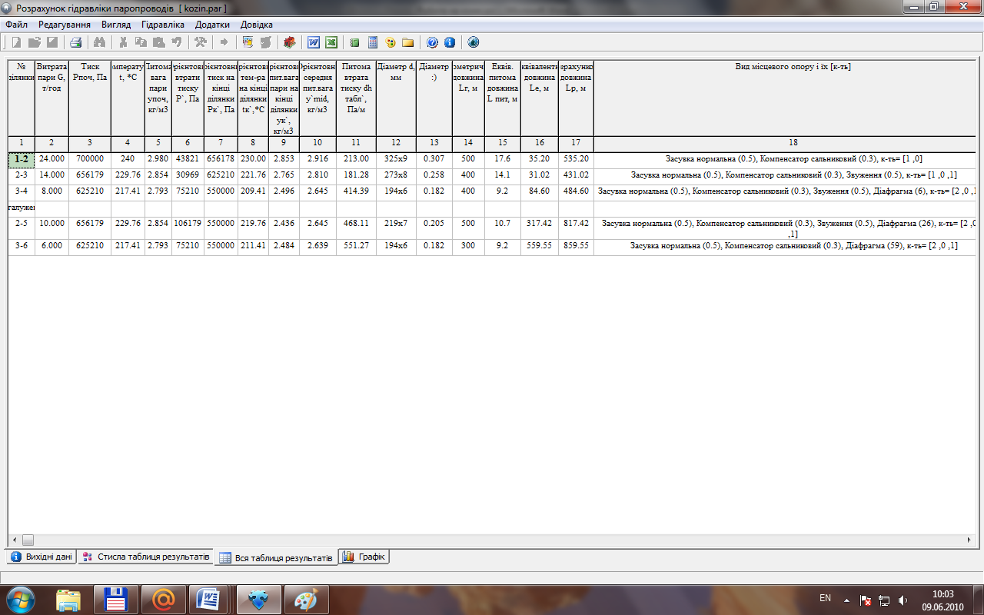
Рис. 17. Вигляд загальної таблиці результатів.

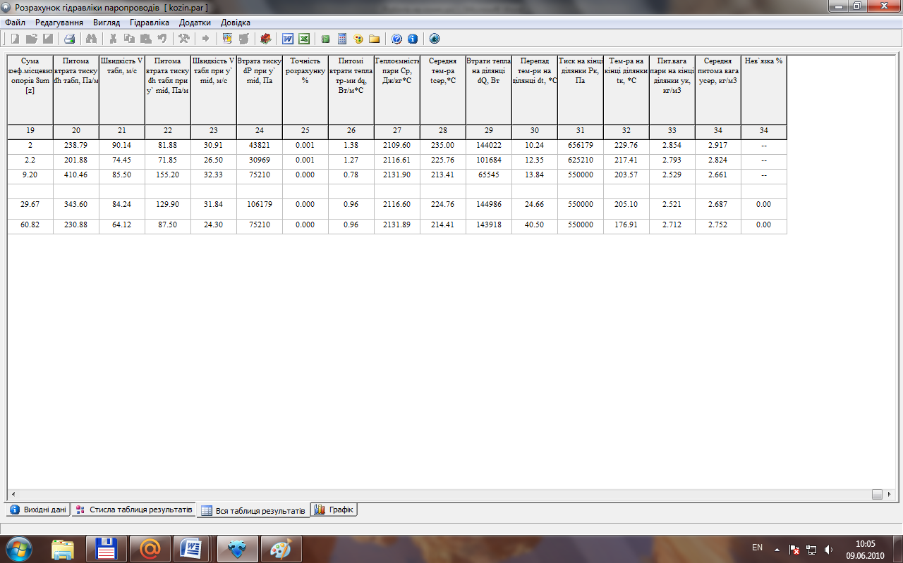
Продовження Рис. 17.
Стовпці в даній таблиці можна переставляти місцями. Для цього достатньо клацнути мишкою по стовпцю і перетягнути вправо чи вліво, в залежності від того, куди потрібно переставити.
Також можна змінити розмір (розширити або звузити) стовпця. Для цього потрібно навести мишку між стовпцями і після того, як появиться двохстороння стрілка перетягнути її праворуч чи ліворуч.
В таблиці виводяться наступні результати розрахунків:
- Номер ділянки;
- Розрахункова витрата пари G, т/год;
- Тис на початку ділянки P_{поч}, Па;
- Температура на початку ділянки , ˚С;
- Питома вага перегрітої пари , кг/м³;
- Орієнтовні втрати тиску , Па;
- Орієнтовний тиск на кінці ділянки , Па;
- Орієнтовний температура на кінці ділянки , ˚С;
- Орієнтовна питома вага пари на кінці ділянки , кг/м³;
- Орієнтовна середня питома вага пари на кінці ділянки , кг/м³;
- Орієнтовна питома втрата тиску  , Па/м;
- Діаметр паропроводу D, мм;
- Внутрішній діаметр паропроводу D_{вн}, мм;
- Геометрична довжина ділянки, L_{г}, м;
- Еквівалентна питома довжина ділянки L_{пит}, м;
- Еквівалентна довжина ділянки L_{екв}, м;
- Розрахункова довжина ділянки L_{роз}, м;
- Вид місцевого опору;
- Сума значень коефіцієнтів місцевих опорів;
- Табличне значення питомої втрати тиску 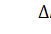, Па/м;
- Табличне значення швидкості пари 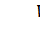, м/с;
- Дійсна питома втрата тиску , Па/м;
- Дійсна швидкість пари V, м/с;
- Дійсні втрати тиску ΔР, Па;
- Точність розрахунку, %;
- Питомі втрати тепла трубопроводами Δq, Вт/м ^{о}С;
- Теплоємність перегрітої водяної пари, КДж/кг˚С;
- Середня температура на ділянці, ˚С;
- Втрати тепла на ділянці ΔQ, Вт;
- Перепед температури на ділянці Δt, ˚С;
- Дійсний тиск на кінці ділянки Р_{кін}, Па;
- Дійсна температура на кінці ділянки t_{кін}, ˚С;
- Дійсна питома вага пари на кінці ділянки _{кін}, кг/м³;
- Дійсна середня питома вага пари на кінці ділянки _{mid}, кг/м³;
- Нев’язка, %.

3.3.2.Скорочена таблиця результатів
Враховуючи той факт, що «вся таблиця результатів» є великою, то створена ще одна, більш компактна таблиця, яка знаходиться у вкладці «Стисла таблиця результатів» (рис. 18). Дана вкладка містить таблицю, яка складається всього з13 стовпців та тієї кількості рядків, яка була задана в вихідних даних. У випадку, якщо кількість рядків буде настильки великою, що їх неможливо буде переглянути на моніторі, то в правій частині вікна з’явиться вертикальна прокрутка за допомогою якої можна переглянути всі рядки таблиці.

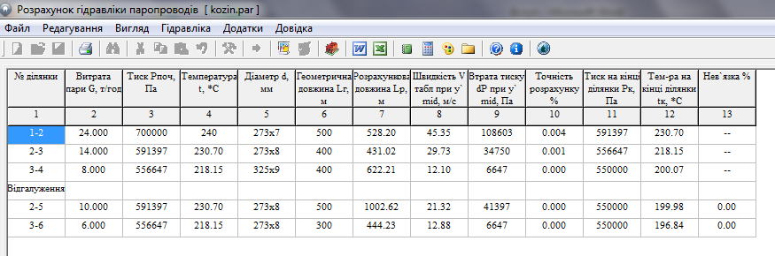
Рис. 18. Вигляд скороченої таблиці результатів
Як і в загальній таблиці виведення результатів стовпці в даній таблиці можна переставляти місцями та змінювати їх розмір.
В стислу таблицю включені лише основні результати розрахунків:
- Номер ділянки;
- Розрахункова витрата пари G, т/год;
- Тис на початку ділянки P_{поч}, Па;
- Температура на початку ділянки , ˚С;
- Діаметр паропроводу D, мм;
- Геометрична довжина ділянки, L_{г}, м;
- Розрахункова довжина ділянки L_{роз}, м;
- Дійсна швидкість пари V, м/с;
- Дійсні втрати тиску ΔР, Па;
- Точність розрахунку, %;
- Дійсний тиск на кінці ділянки Р_{кін}, Па;
- Дійсна температура на кінці ділянки t_{кін}, ˚С;
- Нев’язка, %.

3.4. Звіт
Звіт – це письмове повідомлення про виконання певної роботи. Звіти бувають статистичні й текстові. Статистичні звіти пишуться на спеціальних, виготовлених друкарським способом бланках, текстові – на звичайному папері.
Звіти використовуються в самих різних програмах. Особливо активно вони формуються у додатках, пов'язаних з автоматизаціє., коли документи зберігаються в електронному вигляді в базі даних, але їх потрібно регулярно виводити на печатку.
У системі Delphi звіт - це віртуальна уява паперового листа, що надалі без змін виводится на принтер. У Delphi для побудови звіту був використаний набір компонентів QReports, зокрема компонент Quickreports (швидкі звіти), що дозволяє швидко будувати різноманітні звіти по базам даних.
Для отримання результатів розрахунку у формі звіту, достатньо запустити команду «зробити звіт» -
Звіт складається з стислої таблиці виведення результатів та з п’єзометричного графіка. Виведення результатів у формі звіту (рис. 19) є дуже зручно, оскільки:
- Дана процедура майже не займає часу;
- На одному аркуші паперу формату А4 показано результати розрахунків, як у табличній формі, так і у формі графіка;
- Звіт можна відразу друкувати або зберегти у файл;
- Можливість зберігання звітів у форматах txt, csv, htm.

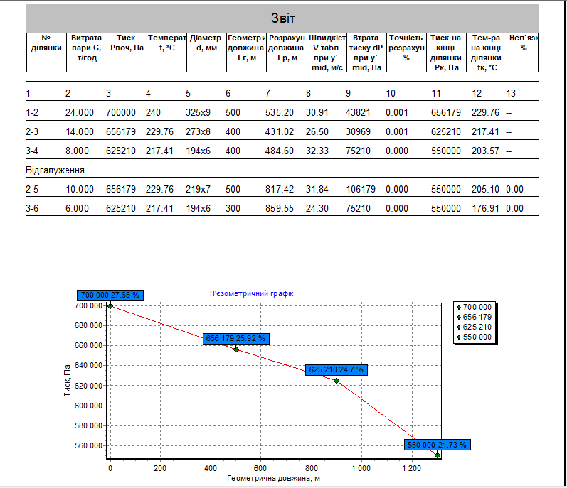
Рис. 19. Вигляд результатів розрахунку у формі звіту

3.5.Побудова п’єзометричного графіка
Графік це - геометричне зображення функціональної залежності за допомогою лінії на плоскості, який застосовують як для наочного зображення функціональних залежностей і додання наочності їх дослідженню, так і для швидкого фактичного знаходження значень функцій по значеннях аргументів. Види графіків є різні і залежать від того, яка система координат на плоскості покладена в їх основу. Якщо система координат вибрана, графік функції f ( x ) є не що інше, як безліч (або, як інакше говорять, «геометричне місце») тих крапок плоскості, координати якої задовольняють рівнянню в = f ( x ). В більшості випадків графіки будують в декартових прямокутних координатах.
Графік тисків будують за даними гідравлічних розрахунків. Він дозволяє наглядно показати допустимі межі тисків та їх фактичні значення в усіх елементах системи. Графік тисків дає можливість визначити технічні характеристики обладнання для підтримки нормальних тисків у трубопроводах та інших елементах мережі з урахуванням рельєфу місцевості.
Графік тисків розробляється в такій послідовності. У масштабі викреслюють профіль земної поверхні від джерела теплоти до кінцевого споживача за основною гілкою. На профіль наносяться вузлові точки в яких вказують значення тисків. Горизонтальний масштаб приймають, як правило, 1:10000, а вертикальний – 1:1000. При побудові п’єзометричних графіків умовно вважають, що осі трубопроводів співпадають з поверхнею землі.
Для побудови п’єзометеричного графіка (рис.20) в програмі використовувався векторний графічний примітив, який є зручний у налаштуванні. Також передбачається масштабування і панаморування графіка.
Метою побудови п'єзометричного графіка є наочна ілюстрація результатів гідравлічного розрахунку.
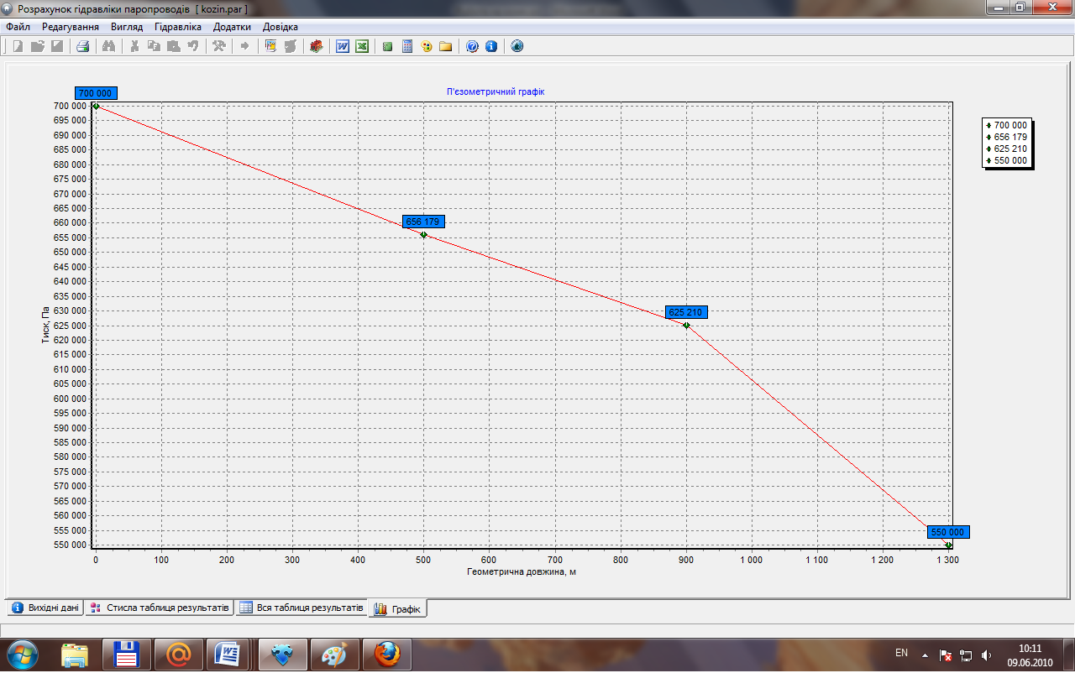
Рис. 20. П’єзометричний графік

3.6.Експорт даних
Експорт даних (від англ. export) - перетворення і запам'ятовування даних з початкового формату в інший формат, який буде читатися певною програмою, призначеною для користувача. При цьому, звичайно, можлива сумісність з різними програмами.
Виведення всіх або частини даних з поточного файла/документа/бази даних (в тому числі у пристрій оперативного запам'ятовування) у зовнішнє джерело часто супроводжується конвертацією (переведенням) даних з одного формату в інший.
В даній програмі відбувається прямий експорт в Microsoft Word і Microsoft Excel через об’єкти управління процесами OLE.OLE (Object linking and Embedding) - це механізм зв'язування і впровадження об'єктів OLE, який дозволяє працювати з різними додатками Microsoft Office а також з іншими додатками Windows, які підтримують OLE.
Якщо користувачеві необхідно вставити рисунок з Windows Paint в документ Word, помістити діаграму в документ Word або в презентацію PowerPoint, додати звук і відео ефекти до якого-небудь додатка Office, найлегший варіант скористатися OLE. OLE є протоколом (визначеним набором правил взаємодії), який дає змогу зберігати об'єкти, створені в одному з додатків Windows, з допомогою їх зв'язування або впровадження в документ іншого додатка Windows.
Дані, які включені в документ з іншого додатка Windows з допомогою OLE,визначаються терміном об'єкти OLE. Об'єктом може бути частина документа Word, діаграма з PowerPoint, фрагмент робочої таблиці Excel, дані з інших програм Windows (наприклад, з Corel DRAW! або PARA), звук або відео кліп.
Використання OLE можливе тільки в тому випадку, якщо воно підтримується програмним забезпеченням Windows, з яким працює користувач. Всі додатки Office підтримують OLE. Додатки Windows можуть бути серверами OLE,клієнтами OLE, або тим і іншим одночасно.
Експорт даних в Microsoft Word:
Експорт даних відбувається наступним чином: при натискання команди - результати в таблиці Word, запускається Microsoft Word, де створюється новий документ. Після чого відбувається зчитування розмірів таблиці вхідних даних в програмі PARA. За допомогою відкритих команд об’єкту OLE аналогічна таблиця будується в документі Microsoft Word. Потім послідовно зчитуються значення з комірок в програмі PARA і заносяться в таблицю Microsoft Word.
Експорт даних в Microsoft Excel:
Експорт даних в Microsoft Excel (рис. 21) відбувається аналогічно до експорту даних в Microsoft Word: після натискання команди - результати в таблиці Excel, запускається Microsoft Excel, де створюється новий книга. В даній книзі за допомогою команд об’єкту OLE створюється три вкладки, назви яких відповідають вкладкам у програмі PARA, а саме:
- Вхідні дані;
- Стисла таблиця результатів;
- Вся таблиця результатів.
Після чого зчитуються таблиці з програми PARA і вносяться в книгу (у відповідні вкладки) Microsoft Excel.
Комірки в Microsoft Excel створюються такого ж розміру, як і в програмі PARA.
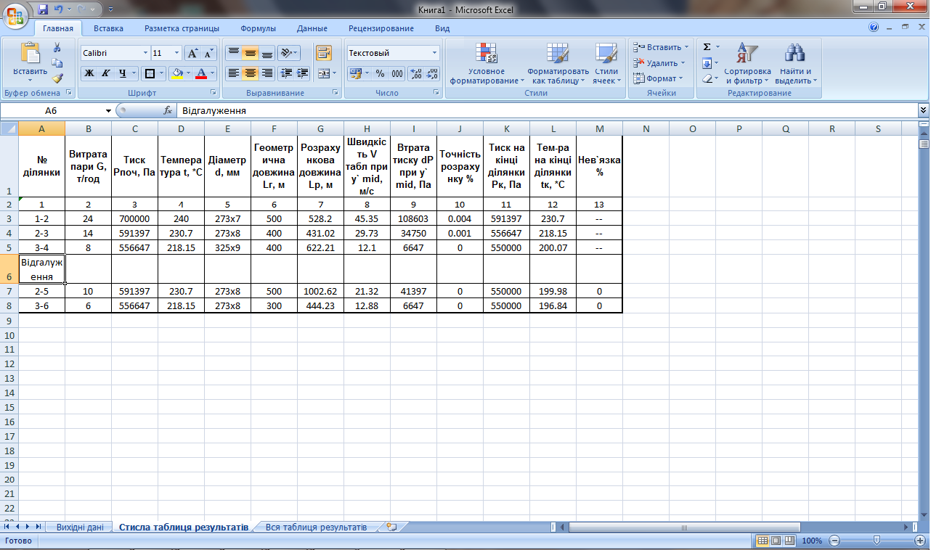
Рис. 21. Експорт даних в Microsoft Excel.

3.7.Спостереження роботи програми
В програмі PARA включена можливість покрокового спостереження за роботою програми (рис. 22). Тобто, якщо натиснути на команду «введіть пароль», що знаходиться на панелі задач, то з’явиться вікно, в комірку якого потрібно буде ввести пароль.
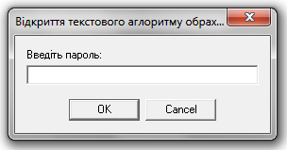
Якщо пароль буде введено правильно,то в вкладці «Вся таблиця результатів» під таблицею результатів появиться нове вікно, в якому буде описана покрокова робота програми. Цей текст можна зберігати та друкувати.
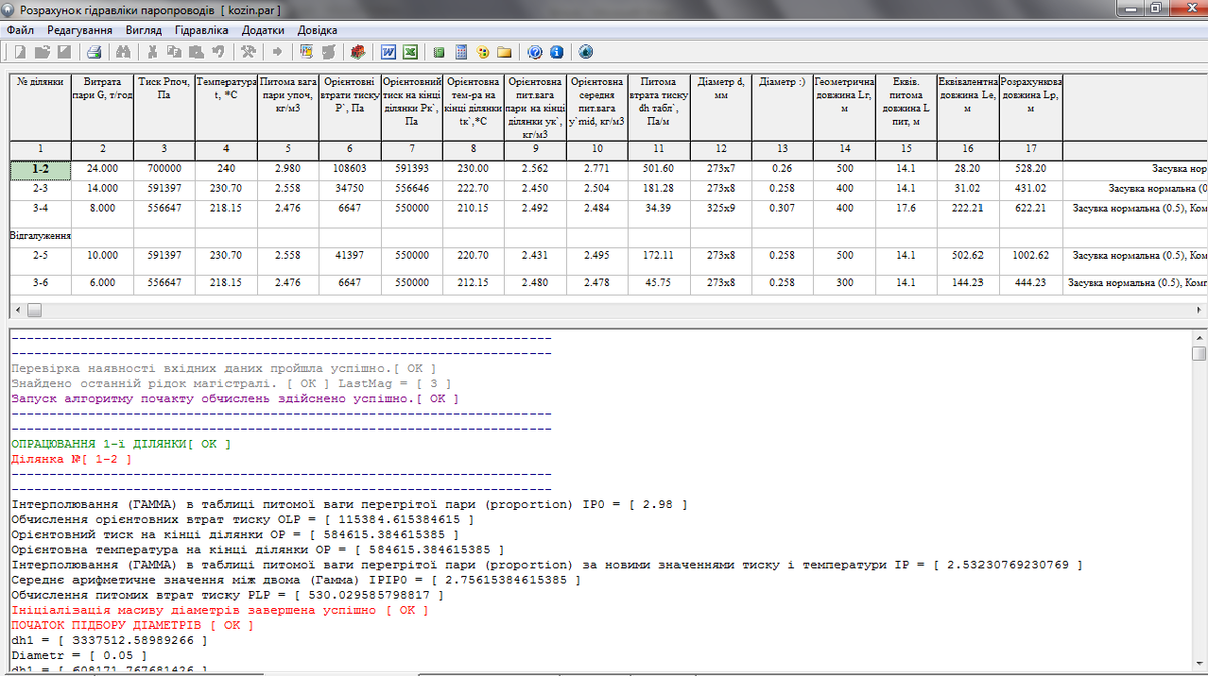
Рис. 22. Спостереження за роботою програми
В даному вікні програми можна можна спостерігати:
- в якому порядку працює програма;
- як підбирався діаметр;
- які обмеження були виконані;
- як зводилася точність розрахунку;
- яка умова і на якому етапі розрахунку була виконана;
- тощо.

